Итоги литературных премий
2019 год

«Национальный бестселлер»

«Национальный бестселлер» – ежегодная общероссийская литературная премия. Вручается в Петербурге с 2001 года за лучший роман, написанный на русском языке в течение календарного года.
Победителем премии в 2019 году стал фэнтези-роман Андрея Рубанова «Финист Ясный Сокол».

«Большая книга»

Премия «Большая книга» основана в 2005 году. Вручается за лучшую книгу в любом прозаическом жанре, включая мемуары, жизнеописания, другую документальную прозу и авторские переводы. Лауреатами премии «Большая книга» 2019 года стали: первое место жюри присудило Олегу Лекманову, Михаилу Свердлову и Илье Симановскому за книгу «Венедикт Ерофеев: посторонний». Второе место
отдано «Дням Савелия» Григория Служителя. Третье место досталось Гузель Яхиной и её роману «Дети мои».
Почётную награду за вклад в литературу получил писатель Валерий Попов.

«Книгуру»


Всероссийский конкурс на лучшее литературное произведение для детей и юношества. «Книгуру» — единственный в мире конкурс, где окончательное решение принимают юные читатели в возрасте от 10 до 16 лет: именно они комментировали и оценивали тексты. Все тексты Короткого списка размещены на сайте kniguru.info и доступны для свободного чтения. Лауреатами юбилейного десятого сезона конкурса «Книгуру» стали:
1 место – Эдуард Веркин (Иваново) повесть «Осеннее солнце».
2 место – Артем Ляхович (Киев), повесть «Формула раззеркаливания».
3 место – Ирина Богатырева (Москва), повесть «Я – сестра Тоторо» и Ника Свестен (Санкт-Петербург), повесть «Огни Студёного моря».

«Ясная поляна»

Ежегодная общероссийская литературная премия «Ясная Поляна» присуждается с 2003 года писателям, произведения которых наследуют традиции классической литературы. Присуждается в трех номинациях: современная русская проза, иностранная литература, событие.
Лауреатами премии 2019 года стали: Сергей Самсонов за роман «Держаться за землю» в номинации «Современная русская проза», чилийский писатель Эрнан Риверо Летельер и его переводчик на русский язык Дарья Синицына за книгу «Искусство воскрешения» в номинации «Иностранная литература» и телепередача «Игра в бисер» с Игорем Волгиным (номинация «Событие»). Специальный приз Samsung «Выбор читателей» получил Григорий Служитель за роман «Дни Савелия».

«Книга года»

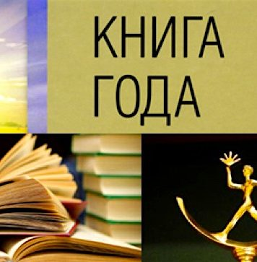

Ежегодный Национальный конкурс «Книга года» учрежден Федеральным агентством по печати и массовым коммуникациям в 1999 году в целях поддержки российского книгоиздания, поощрения лучших образцов книжного искусства и полиграфии, а также пропаганды чтения в России.
Главной Книгой 2019 года признан сборник воспоминаний, выпущенный к столетию со дня рождения писателя и общественного деятеля Даниила Гранина петербургским издательством «Вита Нова» и составленный его дочерью Мариной Данииловной Чернышевой-Граниной. Книга объединила воспоминания друзей и единомышленников писателя.
В номинации «Проза года» был отмечен роман «Брисбен» Евгения Водолазкина, выпущенный, как и другие книги писателя, в “Редакции Елены Шубиной" издательства «АСТ».
В номинации «Поэзия года» победил сборник стихов и поэм Дмитрия Воденникова «Небесная лиса», выпущенный Издательской группой «Азбука-Аттикус».
В специальной номинации этого года – «Мельпомена и Талия», посвященной объявленному в России Году театра, жюри признало лучшим уникальное издание «Большой театр и Музей. 1918–2018», авторы-составители — Лидия Харина и Екатерина Чуракова. Книгу выпустило издательство «Кучково поле» и Фонд «Связь Эпох» к столетию Музея Государственного академического Большого театра России. Впервые широкой публике были представлены материалы из фондов музея: эскизы, декорации и театральные костюмы.
Награду в номинации «Вместе с книгой мы растём» звание победителя получила серия иллюстрированных книг «Вдохновляющие истории. О великих людях и не только» от издательства «Клевер-Медиа-Групп» — учёном Дмитрии Менделееве, художнице Фриде Калло, первых советских космонавтах Юрии Гагарине, Валентине Терешковой и о легендарных собаках Белке и Стрелке.
В номинации «HUMANITAS», которую традиционно присуждают изданиям по различным областям гуманитарных знаний, стала книга А.В. Кибовского «500 неизвестных», выпущенная Фондом «Русские Витязи». На примерах портретов неизвестных, написанных в разное время разными художниками, автор увлекательно рассказал о едва ли не самом востребованном сегодня историко-предметном методе экспертизы.
Награду в номинации «ART-книга» лидером стал комплект из двух книг Александра Яковлева: «Чёрный рейд. Путевой дневник путешествия по Африке в экспедиции автомобильного общества «Ситроен» 1924-1925» и «Жёлтый рейд. Путевой дневник путешествия по Азии в экспедиции автомобильного общества «Ситроен» 1931-1932» — искусно иллюстрированные путевые дневники этнографических экспедиций известного художника выпустило издательство «Искусство-XXI век».
Лауреат в номинации «Учебник XXI века» – «Обществознание: комплект учебников для 6–11 классов под редакцией В.А. Никонова, выпущенный издательством «Русское слово – учебник». Как отметили авторы книги, над учебными пособиями трудилась команда лучших специалистов в своих областях, в том числе, социологи и психологи, знакомые с интересами сегодняшних молодых людей, именно поэтому книги получились актуальными для современного читателя.
Лауреат номинации «Искусство книгопечатания» – книга «Неизвестный Станиславский. Материалы к постановкам, мотивы декораций, эскизы костюмов, гримы» созданная издательством «Бослен» и отпечатанная в типографии «Парето-Принт». Книга впервые и в полном объеме представляет уникальные материалы из альбомов с авторскими эскизами великого режиссера, планировками декораций, рисунками с натуры, зарисовками костюмов и предметов бутафории.
Приз в номинации «Электронное издание» получил проект перезапуска литературного интернет-портала «Журнальный зал» на базе платформы сайта о книгах и чтении «Горький медиа».
Специальными дипломами жюри отметили книгу «Детство в солдатской пилотке». Это сборник произведений русских и белорусских писателей и поэтов о войне (А. Гайдара, С. Гудзенко, В. Осеевой, К. Симонова, В. Быкова, К. Чёрного, М. Лынькова, А. Савицкого и других), проиллюстрированный учащимися школ искусств Беларуси и России. Это совместный проект двух издательств – «Беловагрупп» (г. Минск) и «ПЛАНЕТА» (г. Москва), вышедший в свет в рамках Издательской программы Правительства Москвы в год 75-летия освобождения Беларуси от немецко-фашистских захватчиков и в преддверии 75-летия Победы советского народа в Великой Отечественной войне.

Литературная премия «Лицей»
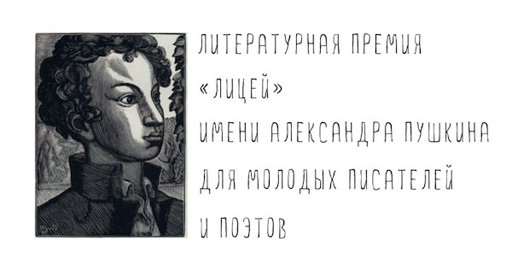
Премия учреждена в 2017 году с целью поиска и поощрения молодых талантливых российских авторов, способных создавать литературно-художественные произведения высокого качества и внести существенный вклад в сохранение и развитие российской и мировой художественной литературы, продолжая традиции великого русского поэта и прозаика Александра Сергеевича Пушкина.
Первое место в номинации «Поэзия» в 2019 году заняла Оксана Васякина (Москва) за поэму «Когда мы жили в Сибири». Второе место: Александра Шалашова (Москва) за сборник «Предприятие связи». Третье место: Антон Азаренков (Смоленск) за стихи разных лет.
Номинация «Проза»: первое место – Павел Пономарёв (Барнаул) за сборник рассказов «Мышиные песни», второе место – Никита Немцев (Москва) за сборник рассказов «Ни ума, ни фантазии», третье место – Анастасия Разумова (Березники, Пермский край) за повесть «Дрожащий мост».

Литературная премия Александра Солженицына

Премия учреждена в 1998 году для награждения писателей, живущих в России и пишущих на русском языке. Премией награждаются писатели, чьё творчество обладает высокими художественными достоинствами, способствует самопознанию России, вносит значительный вклад в сохранение и бережное развитие традиций отечественной литературы.
Литературная премия Александра Солженицына 2019 года присуждена Евгению Германовичу Водолазкину за органичное соединение глубинных традиций русской духовной и психологической прозы с высокой филологической культурой; за вдохновенный стиль художественного письма.

Нобелевская премия по литературе
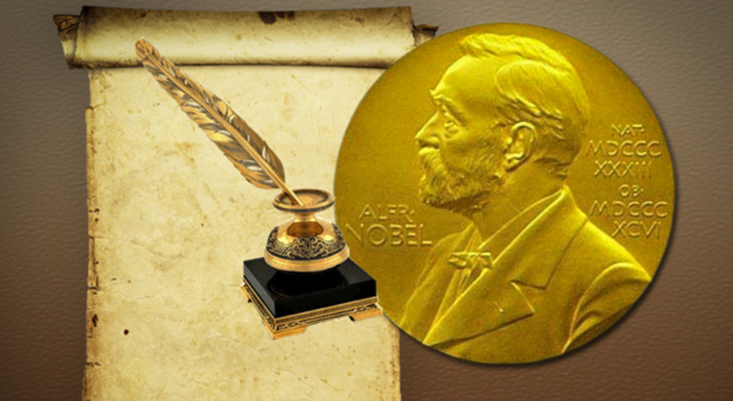
Нобелевская премия по литературе, согласно завещанию Альфреда Нобеля, ежегодно присуждается автору «лучшего произведения идеалистической направленности». Номинируют писателей и поэтов члены Шведской академии, а также профессоры лингвистики и литературы.
Представители Шведской академии озвучили имена сразу двух лауреатов Нобелевской премии по литературе – за 2018 и 2019 годы. Ими стали польский прозаик Ольга Токарчук и австрийский писатель Петер Хандке. Такое происходит не часто. Из-за скандала с Жан-Клодом Арно (в прошлом году член Шведской академии получил тюремный срок), было принято решение не присуждать награду за 2018-й.
В качестве вознаграждения каждый победитель получил медаль, диплом и 1,1 миллиона долларов.

